ОПРОСНЫЙ ЛИСТ

Информация о заказчике: |  | Дата заполнения:
Название предприятия,
адрес монтажа
Контактное лицо,
должность, тел., e-mail

Тип подъемника:
ножничный | консольный гидравлический  консольный тросовый | тросовый (с кабиной) в готовой кирпичной/бетонной шахте на расстрелах  тросовый (с кабиной) в металлической шахте

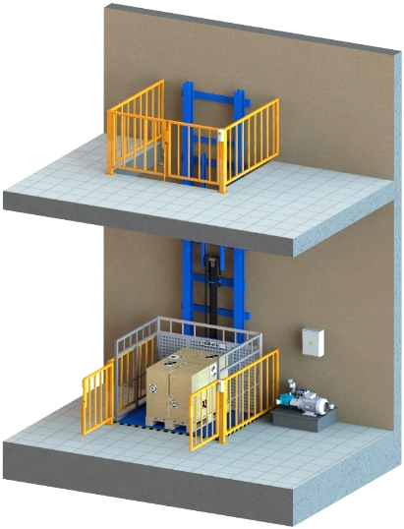
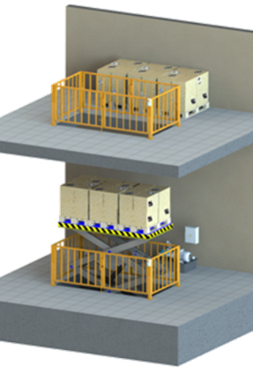

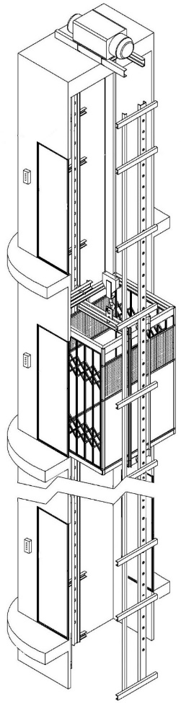

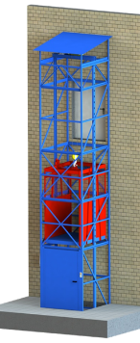

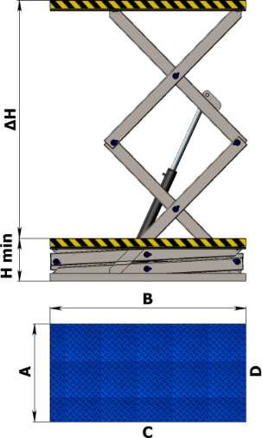
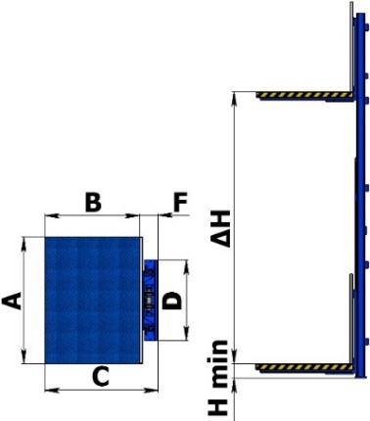

Высота подъема / ход ∆Н,  (если есть промежуточные остановки, указать их уровни): |  | мм
Площадка AхВ: |  | мм
Шахта (при наличии) A'х B': |  | мм
Грузоподъемность: |  | кг
Высота кабины (если нужна кабина), мм: |  | мм
Высота потолка у верхнего этажа  (важно при верхнем расположении тали тросового подъемника): |  | мм
Кол-во пультов управления: |  | шт.
Машинное отделение вверху или внизу
(важно для тросового подъемника):
Основные характеристики:

Дополнительные характеристики:
Расположение: внутри здания; снаружи здания.
Режим работы: ручной (нажал и держишь пальцем); автоматический (как в лифте).
Датчики открытия на двери шахты (подъемник не поедет, пока двери шахты открыты).
Электрозамки на двери шахты (двери шахты не откроются, пока подъемник не остановится).
Подсветка кнопок пультов управления (удобно определять на каком этаже находится подъемник).
Нужна доставка подъемника на объект. Нужен монтаж подъемника.

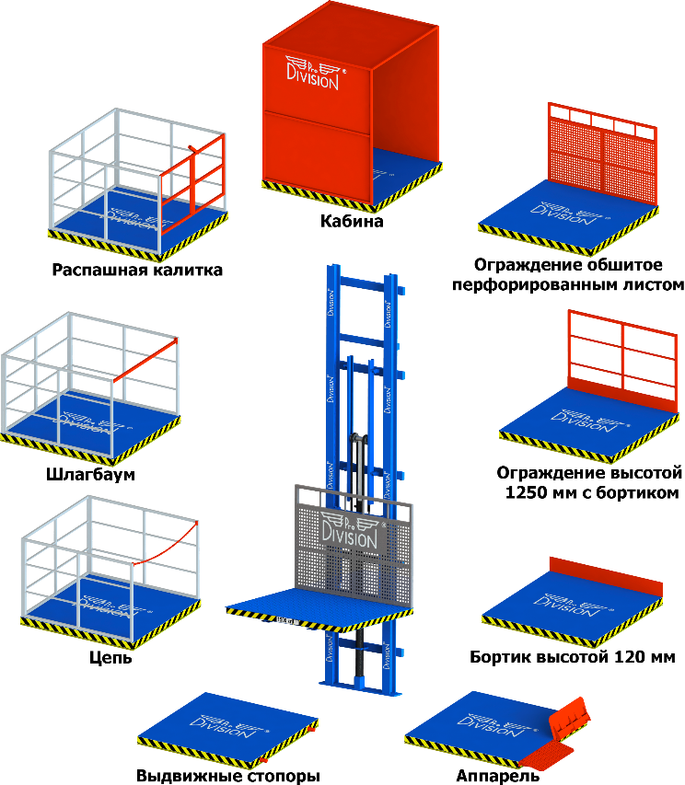
Опции:
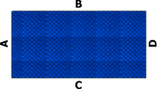
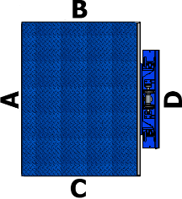

Расположение опций | А | B | C
Ограждение высотой 1250 мм
обшитое листом
Ограждение высотой 1250 мм
с бортиком
Бортик высотой 120 мм
Распашная калитка
Раздвижная решетка Боствиг
Шлагбаум
Цепь
Стопоры* или Аппарель*

* Стопоры убирают, а аппарель сглаживает
проседание подъемника при максимальной
загрузке на верхнем этаже.

Дополнительные условия, характеристики, пожелания:

Заполненный опросный лист просим отправить на pro@p-d.by или по факсу: +375 17 250-250-1
Телефоны для консультации: т/ф: +375 17 215-14-14; моб.: +375 29 123-22-33; +375 29 545-33-33

